**БПОУ ОО «Сибирский профессиональный колледж»**

**ОТЧЕТ**

**ПО УЧЕБНОЙ ПРАКТИКЕ**

**ПМ 0.3 Участие в интеграции программных модулей**

**09.02.03 Программирование в компьютерных системах**

**Студента Сергеева Данила Валерьевича**

**Группа Вт-415**

**Период прохождения практики:**

**с «27» февраля 2021 г. по «19» марта 2021 г.**

**Место прохождения практики: БПОУ ОО «Сибирский профессиональный колледж» ул. Добролюбова, 15**

**Руководитель практики от образовательного учреждения: Тыщенко Е.А.**

**Дата сдачи «19» марта 2021 г.**

**Оценка __________________ ___________________**

*(подпись руководителя от ОУ)*

**Омск 2021**

**ат­те­ста­ци­он­ный лист по прак­ти­ке**

Сергеев Данил Валерьевич

обу­чаю­щийся на 4 кур­се по профессии / спе­ци­аль­но­сти

**09.02.03 «Программирование в компьютерных системах»**

ус­пеш­но про­шел(а) учебную прак­ти­ку по

**ПМ 03 «Участие в интеграции программных модулей»**

в объ­е­ме 72 ча­са с «27» февраля 2021 г. по «19» марта 2021 г.

в ор­га­ни­за­ции **БПОУ ОО «Сибирский профессиональный колледж»**

**Ви­ды и ка­че­ст­во вы­пол­не­ния ра­бот**

|  |  |
| --- | --- |
| **Ви­ды и объ­ем ра­бот, вы­пол­нен­ных студентом во вре­мя прак­ти­ки** | **Ка­че­ст­во вы­пол­не­ния ра­бот в со­от­вет­ст­вии с тех­но­ло­ги­ей и (или) тре­бо­ва­ния­ми ор­га­ни­за­ции, в ко­то­рой про­хо­ди­ла прак­ти­ка** |
| Анализ предметной области программного обеспечения |  |
| Разработка плана графика выполнения программного проекта |  |
| Разработка технического задания |  |
| Выбор и обоснование выбранной модели жизненного цикла программного продукта |  |
| Выбор методологии и CASE - средства проектирование программного обеспечения |  |
| Проектирование модулей программного обеспечения. |  |
| Выбор среды и языка программирования |  |
| Разработка кода программного модуля на современных языках программирования |  |
| Написание программы по разработанному алгоритму как отдельный модуль |  |
| Разработка процедур интеграции программных модулей |  |
| Осуществление интеграции программных модулей и компонент программного продукта |  |
| Разработка простейших криптографических алгоритмов на основе методов замены |  |
| Разработка тестовых наборов и тестовых сценариев |  |
| Защита программного обеспечения от несанкционированного доступа |  |
| Разработка документа Программа и методика испытаний в соответствии с ГОСТ ЕСПД. |  |
| Создание справочной системы. |  |
| Выбор программы для инсталляции и создание инсталляционного пакета ПО |  |
| Внедрение программного продукта |  |

**Ха­рак­те­ри­сти­ка учеб­ной и про­фес­сио­наль­ной дея­тель­но­сти обу­чаю­ще­го­ся во вре­мя учебной прак­ти­ки**

*__________________________________________________________________________________________________________________________________________________________________________________________________________________________*

Рекомендуемая оценка __________________

|  |  |
| --- | --- |
| Да­та «___» _________ 2021 г. | Под­пись ру­ко­во­ди­те­ля прак­ти­ки от предприятия  ___________________/ Тыщенко Е.А., МП |

# **ЗАДАНИЕ 1**

Перед началом работы необходимо описать инструменты моделирования, разработки, отладки и тестирования будущего программного продукта. Именно в этом и заключается цель данного задания.

Первым делом был выбран инструмент для управления и планирования проектами MS Project, позволяющий распределять время и ресурсы между работами в проекте, составлять диаграмму Ганта и т.д.

После рассматривались инструменты для проектирования программного обеспечения. Для проектирования структуры программы и её отдельных модулей был выбран профессиональный пакет Visual Paradigm for UML. Для описания бизнес-процессов и создания соответствующих моделей использовался пакет BPWin, а для создания макета интерфейса будущего программного продукта - сервис Figma. Перечисленные инструменты удобны в использовании, и в достаточной степени позволяют описывать те или иные аспекты проектируемого программного обеспечения.

Далее были выбраны инструментальные средства, которые использовались для разработки, отладки и тестирования данной программы. Для вышеперечисленных задач использовалась интегрированная среда разработки Visual Studio 2017, которая позволяет не только написать программный код на том или ином языке программирования и, в дальнейшем, скомпилировать его, но и с помощью встроенных инструментов провести отладку и тестирование разрабатываемой программы.

Исходя из вышеперечисленного можно сказать, что выбранные инструментальные средства обеспечивают удобство и позволяют эффективно проводить планирование, проектирование и разработку программного обеспечения.

# **ЗАДАНИЕ 2**

Следующее задание заключалось в планировании процесса учебной практики в выбранном ранее инструменте MS Project. Режим планирования для всех задач был выбран «Автоматический». Вехи были расставлены в соответствии с датами начала и окончания учебной практики. Основные работы разделены на подзадачи, которые имеют своих предшественников. Ресурсы между задачами были распределены. Справа от списка задач построена диаграмма Ганта, которую можно увидеть на рисунке 2 ниже.

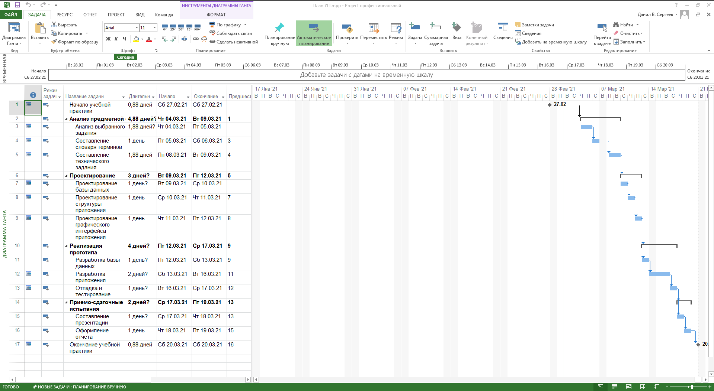

Рисунок 1 – Планирование учебной практики в MS Project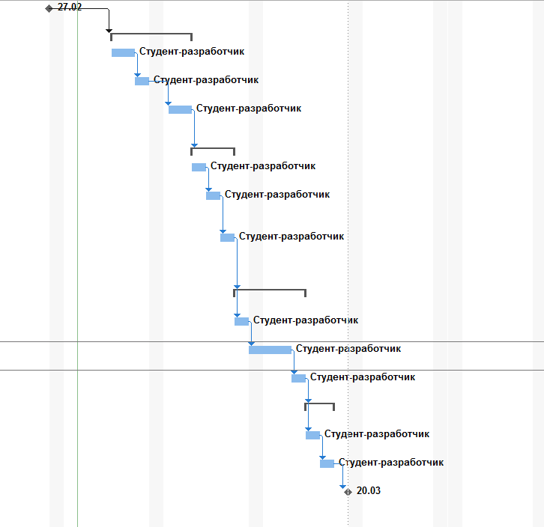

Рисунок 2 - Диаграмма Ганта

# **ЗАДАНИЕ 3.1**

Цель данного задания заключается в проведении предварительного анализа выданного задания и составлении словаря терминов для всего проекта. Выполнение задания начиналось с анализа предметной области выданного задания, процесс которого описан ниже.

Выданная задача представляет собой разработку программной системы, позволяющую отслеживать распределение газет, печатающихся в типографиях, по почтовым отделениям в рамках определенного города. В данном случае, выбран город Омск.

Далее описываются некоторые сущности, такие как: типографии, газеты и почтовые отделения. Ниже описаны характеристики каждой сущности.

Типографии:

* название типографии;
* адрес;
* максимальный тираж.

Газеты:

* название газеты;
* индекс издания;
* фамилия, имя и отчество редактора;
* цена подписки на газету.

Почтовые отделения:

* номер почтового отделения;
* адрес.

После более тщательного анализа были выявлены ещё три сущности.

Печать газет в типографиях:

* название газеты;
* название типографии;
* тираж (в соответствии с максимальным тиражом типографии).

Поступление напечатанных газет в почтовые отделения:

* идентификатор напечатанных газет;
* название почтового отделения.

Далее описаны требования к функциональным характеристикам системы. Разрабатываемая система должна обеспечивать хранение, просмотр и изменение сведений о газетах, почтовых отделениях, получающих газеты и о типографиях, выпускающих газеты. Т.е. возможно появление новых газет и изменение индекса существующего издания.

Также на каждое почтовое отделение поступают в определенных количествах газеты разных наименований, причем часть экземпляров одной и той же газеты может быть напечатана в одной типографии, а часть в другой.

Следующей подзадачей является создание словаря терминов для всего проекта, что позволит избежать некоторых неточностей в процессе разработки программной системы. Сам словарь оформлен в виде таблицы, приведенной ниже.

Таблица 1 - Словарь терминов

|  |  |  |  |
| --- | --- | --- | --- |
| Термин | Идентификатор | Область допустимых значений | Примечание |
| Тираж | Edition | $$≥0, Integer$$ | Количество экземпляров печатного издания одного названия. |
| Максимальный тираж типографии | MaxEdition | $$≥0, Integer$$ | Максимальное количество экземпляров печатного издания одного названия, которое может напечатать та или иная типография. |

# **ЗАДАНИЕ 3.2**

Следующее задание заключалось в описании функциональной структуры разрабатываемой и проектируемой программы. Стоит отметить, что схема является обобщенной, и не раскрывает полностью всей структуры программы, которая будет дополнена на этапе проектирования.

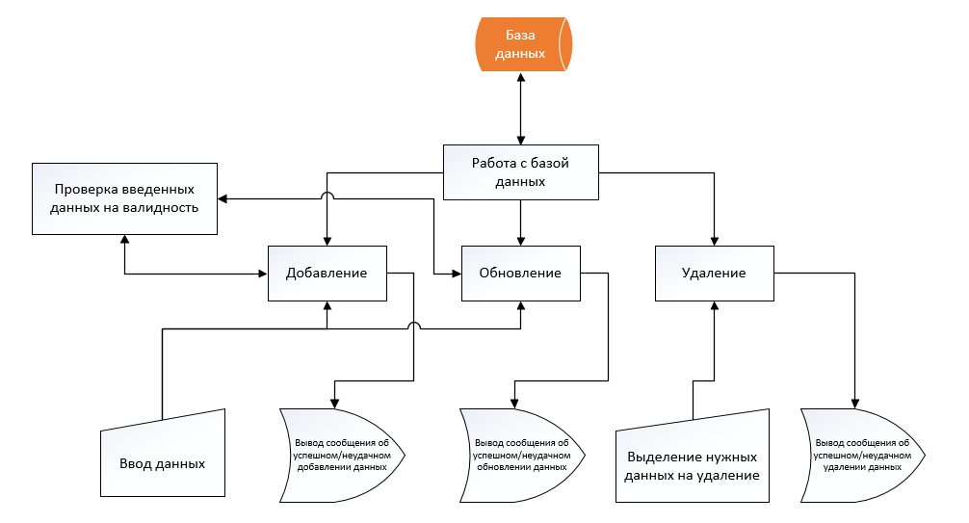

Рисунок 3 - Функциональная схема

# **ЗАДАНИЕ 4**

**ТЕХНИЧЕСКОЕ ЗАДАНИЕ**

на тему: проектирование и разработка программной системы по отслеживанию и распределению газет по почтовым отделениям

1 ВВЕДЕНИЕ

В различных типографиях ежедневно печатается огромное количество газет, которые в дальнейшем отправляются по почтовым отделениям. Чаще всего, возникает необходимость отслеживать отправку или печать газет. Также, перед отправкой газеты необходимо распределить по почтовым отделениям. На проведение данных процедур вручную уходит огромное количество ресурсов, и один человек попросту не может уследить за всеми процессами, а набор новых кадров не несет в себе выгоду для той компании, что исполняет ранее упомянутые функции. Исходя из вышеперечисленных предпосылок необходимость в проектировании и разработке программной системы по данной предметной области имеет место быть.

Данное техническое задание распространяется на проектирование и разработку программной системы по отслеживанию и распределению газет по почтовым отделениям, в соответствии с которым производятся работы от анализа предметной области до ввода программного обеспечения в эксплуатацию.

В завершение, результатом этого огромного процесса должно стать готовое, работоспособное и протестированное программное обеспечение, соответствующее требованиям технического задания.

2 ОСНОВАНИЕ ДЛЯ РАЗРАБОТКИ

Основанием для разработки данной программной системы является задание по учебной практике.

3 НАЗНАЧЕНИЯ РАЗРАБОТКИ

Назначения разработки программной системы заключаются в предоставлении оператору программного продукта, позволяющего отслеживать и распределять газеты по почтовым отделениям. Также система должна обеспечивать хранение, просмотр и изменение сведений о газетах, почтовых отделениях, получающих газеты и о типографиях, выпускающих газеты.

4 ТРЕБОВАНИЯ К ПРОГРАММЕ ИЛИ ПРОГРАММНОМУ ИЗДЕЛИЮ

4.1 Требования к функциональным характеристикам:

* просмотр газет, почтовых отделений и типографий;
* хранение и изменение данных о газетах, почтовых отделениях и типографиях;
* добавление новых газет, почтовых отделений и типографий.

4.2 Требования к надежности:

* обеспечение целостности хранимых данных, их защиты как на уровне клиентского приложения, так и на уровне базы данных;
* предусмотреть блокировку некорректных действий пользователя при работе с приложением;
* обработать исключительные ситуации, которые могут стать причиной аварийного завершения работы программы.

4.3 Требования к составу и параметрам технических средств:

* Процессор AMD Ryzen 5 3500U 2100 МГц;
* Оперативная память 8 ГБ DDR4 2400 МГц;
* Видеопроцессор AMD Radeon Graphics Vega 8;
* Физическая память SSD 512 Гб.

4.4 Требования к информационной и программной совместимости:

Программный продукт должен работать на персональном компьютере под управлением ОС Windows 7 и выше. В качестве среды разработки выбраны MS Visual Studio 2019. В качестве СУБД выбрана MS SQL Server.

ТРЕБОВАНИЯ К ПРОГРАММНОЙ ДОКУМЕНТАЦИИ

В состав сопровождающей документации входит отчет по учебной практике.

6 СТАДИИ И ЭТАПЫ РАЗРАБОТКИ

|  |  |  |  |
| --- | --- | --- | --- |
| 1. ***Анализ предметной области*** | | |  |
|  | Провести предварительный анализ выданного задания и составить словарь терминов проекта. | Словарь проекта должен иметь вид таблицы и храниться в отдельном файле. | 04.03.2021-09.03.2021 |
| Схема функциональной структуры приложения. | Функциональная схема приложения |
| 1. ***Техническое задание*** | | |  |
|  | Составить спецификацию функциональных требований. | Техническое задание | 09.03.2021 |
| 1. ***Проектирование*** | | |  |
|  | Спроектировать графический интерфейс пользователя в виде экранных форм. | Графический интерфейс пользователя в виде экранных форм разработанный в Figma.  Образы экранных форм, схемы данных и описания интерфейсов основных компонентов системы. | 09.03.2021-12.03.2021 |
| Составить детальный проект функциональной структуры приложения, согласованный с техническим заданием. | * Модель IDEF0 (до 3-х уровней) * Модель DFD (для 2-х функций) * Модель IDEF3 (для 2-х функций) |
| 1. ***Реализация прототипа*** | | |  |
|  | Разработать и отладить код программы на выбранном инструменте разработки. | Программный продукт. Листинг программы с комментариями Visual Studio и язык программирования С#. | 12.03.2021-17.03.2021 |
| Разработать план тестирования программы с определением значений параметров согласно ГОСТ 19.101-77. | План тестирования приложения. |
| 1. ***Приемо-сдаточные испытания*** | | |  |
|  | Составить программу и методику испытаний согласно ГОСТ 19.301-79. | Программа и методика испытаний разработанного приложения | 17.03.2021-  19.03.2021 |
| * Определить план презентации для представления результатов разработки. * Составить презентацию, включив в необходимый текстовый, графический и численный материал. * Провести презентацию продолжительностью 10 минут, представив основные результаты выполненной разработки. | Презентационный материал проделанной работы.  Сдача отчета. |

7 ПОРЯДОК КОНТРОЛЯ И ПРИЕМКИ

Контрольная приемка отчета по учебной практике осуществляется руководителем учебной практики в оговоренные сроки.

Техническое задание принято к исполнению «___» ______________ 2021 г

Студент: _______________________ Сергеев Д.В

(подпись)

Руководитель: _______________________ Тыщенко Е.А

# **ЗАДАНИЕ 5.1**

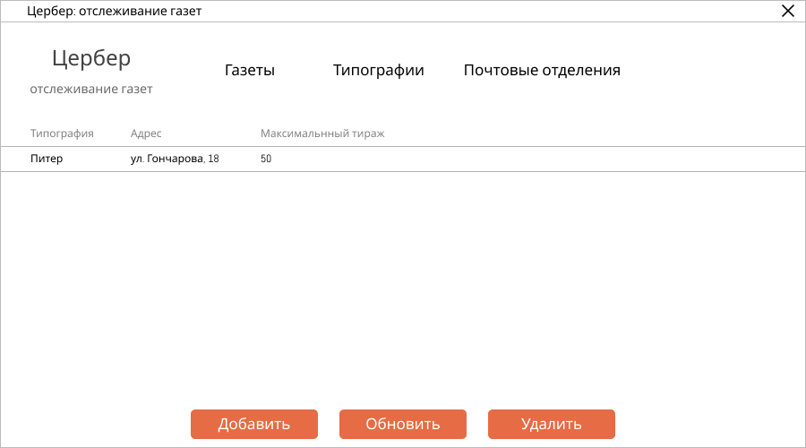

Рисунок 4 - Главная страница

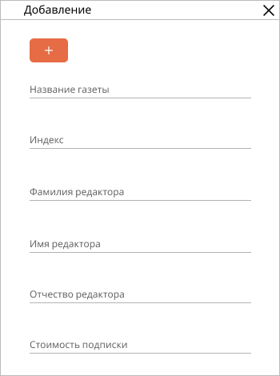

Рисунок 5 - Окно добавления новой газеты

# **ЗАДАНИЕ 5.2**

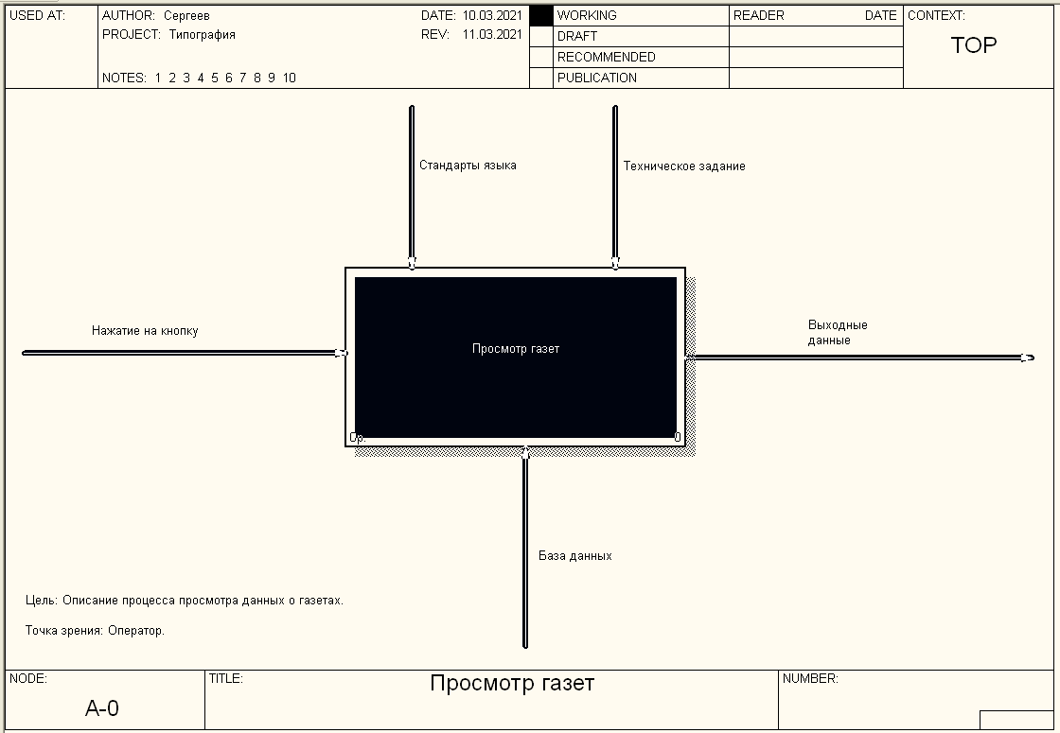Рисунок 6 – Контекстная диаграмма IDEF0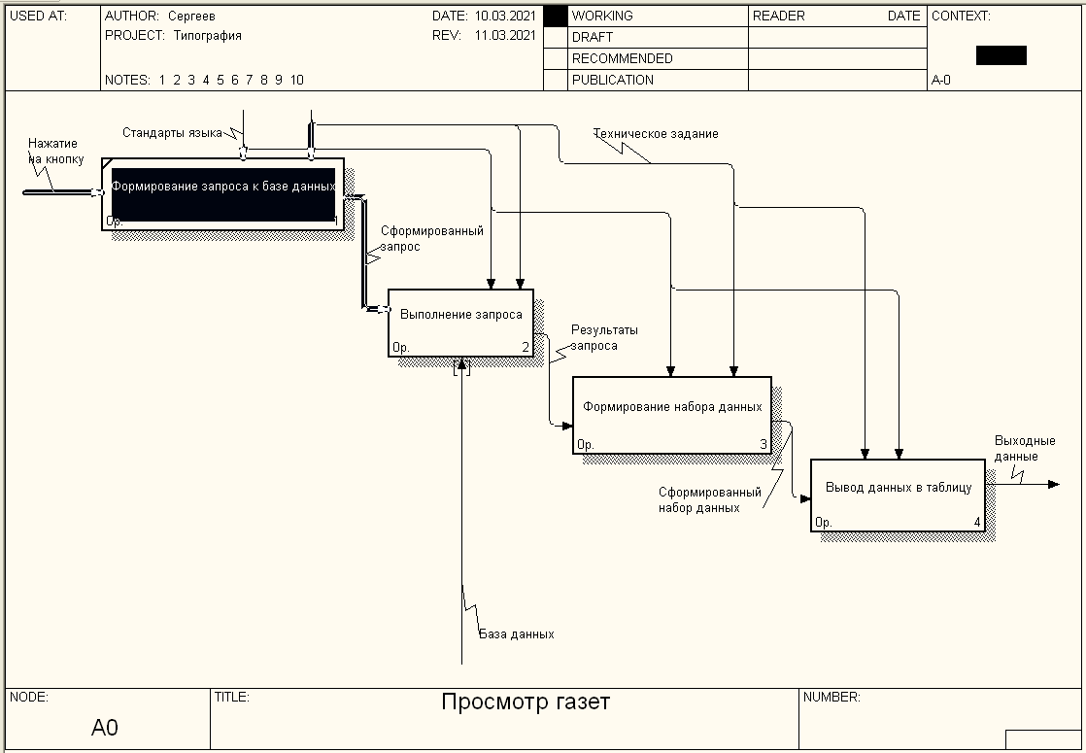

Рисунок 7 - Функциональная декомпозиция

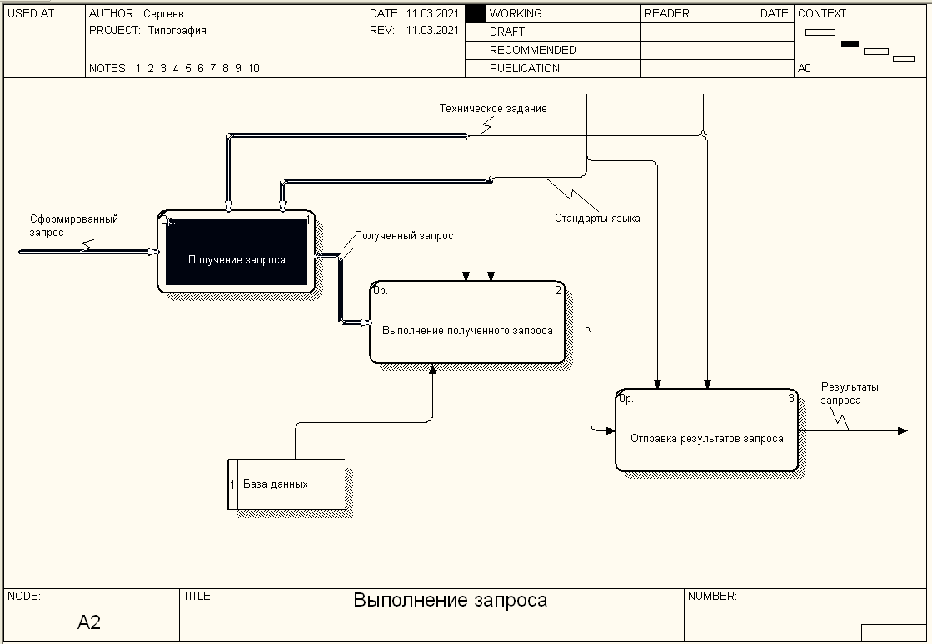

Рисунок 8 - Диаграмма потоков данных

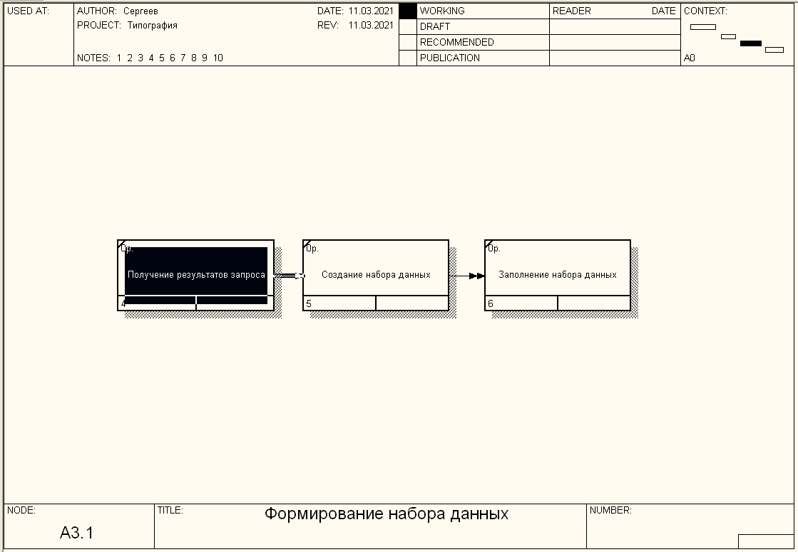

Рисунок 9 - Диаграмма IDEF3

# **ЗАДАНИЕ 6.1**

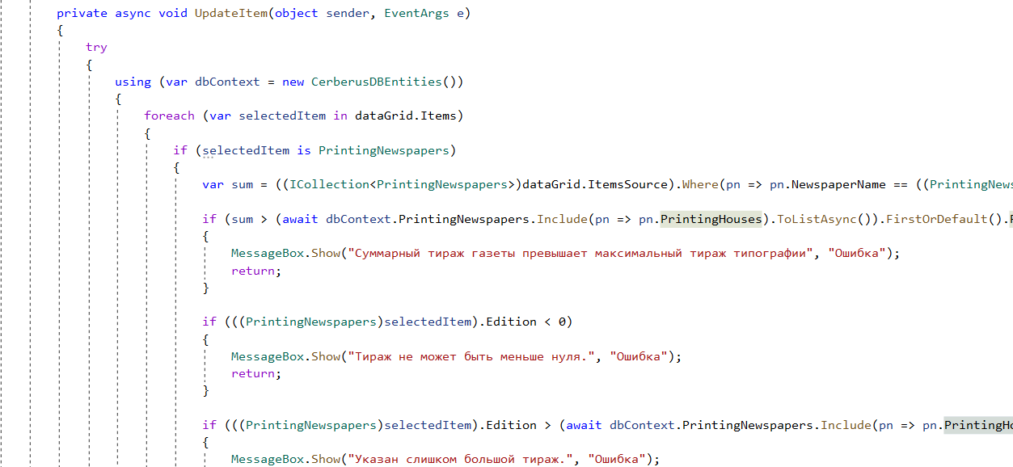

Рисунок 10 - Функция обновления данных

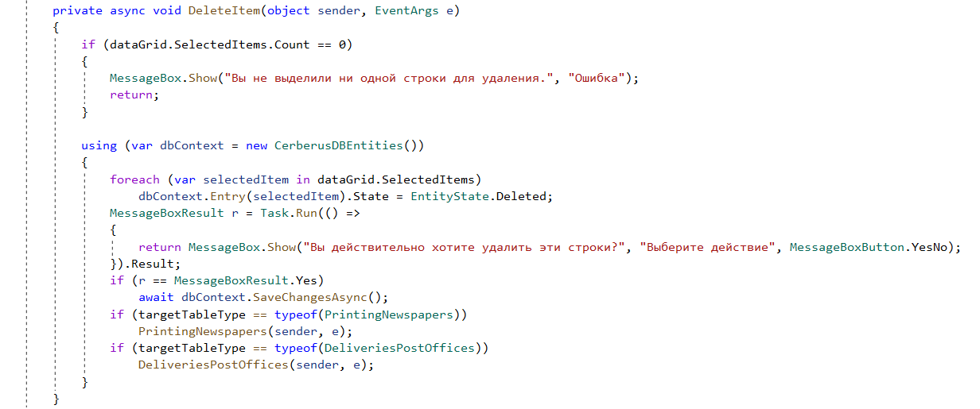

Рисунок 11 - Функция удаления данных

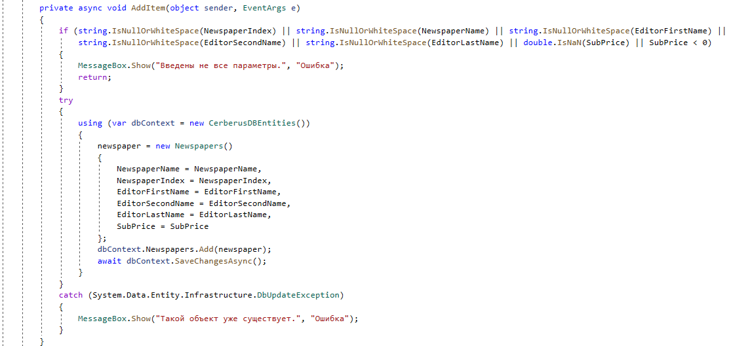

Рисунок 12 - Функция добавления новых газет

# **ЗАДАНИЕ 6.2**

Таблица 2 - Тест план

|  |  |
| --- | --- |
| Что надо тестировать? | Программную систему по отслеживанию и распределению газет по почтовым отделениям. |
| Что будете тестировать? | Общие функции:   * добавление данных в различные таблицы; * обновление данных; * удаление данных; * представление различных таблиц. |
| Необходимое для тестирования оборудование и программные средства. | Интегрированная среда разработки MS Visual Studio 2019. |
| Как будете тестировать? | Модульное тестирование. |
| Когда будете тестировать? | 1. Подготовка к тестированию, анализ требований; 2. Проектирование тестов; 3. Анализ результатов. |
| Критерии начала тестирования. | Наличие разработанного функционала приложения.  Наличие всевозможных “заглушек” и тестовых сценариев.  Наличие необходимой документации. |
| Критерии окончания тестирования. | Результаты тестирования удовлетворяют критериям оценки качества продукта.  Большая часть программного кода покрыта необходимыми тестами.  На этапе тестирования новых багов не было выявлено. |
| Окружение тестируемой системы. | Операционная система Windows 10. |
| Риски и их разрешение. | Рисков нет. |

# **ЗАДАНИЕ 7.1**

**ГОСТ 19.301-79 «Программа и методика испытаний.**

**Требования к содержанию и оформлению»**

**Объект испытаний**

Данная программная система предназначена для отслеживания и распределения газет по почтовым отделениям. Также программа позволяет добавлять новые типографии, газеты или почтовые отделения, а также хранить, изменять, удалять и просматривать данные о уже существующих объектах в базе данных.

**Цель проведения испытаний**

Целью проведения испытаний является выявление каких-либо существенных ошибок/багов, влияющих на отказоустойчивость программы в процессе её работы.

**Требования к программе**

Требования, подлежащие проверке во время проведения испытаний:

* обеспечение целостности хранимых данных, их защиты как на уровне клиентского приложения, так и на уровне базы данных;
* предусмотреть блокировку некорректных действий пользователя при работе с приложением;
* обработать исключительные ситуации, которые могут стать причиной аварийного завершения работы программы.

**Требования к программной документации**

Состав программной документации, предъявляемой на испытаниях:

* техническое задание;
* тест план.

**Средства и порядок испытаний**

Модульное тестирование проводится посредством интегрированной среды разработки MS Visual Studio 2019 в окружении операционной системы Windows 10.

Порядок проведения испытаний:

1. Подготовка к тестированию, анализ требований;
2. Проектирование тестов;
3. Анализ результатов.

**Методы испытаний**

|  |  |  |  |  |
| --- | --- | --- | --- | --- |
| **Функция** | **Действие** | **Ожидаемый**  **результат** | **Полученный**  **результат** | **Фатальные**  **ошибки** |
| AddNewspaper | Нажатие на кнопку добавления. | Вывод сообщения об успешном добавлении новой газеты. При некорректно введенных данных в поля - вывод сообщения об ошибке. | При нажатии на кнопку добавления всплыло сообщение об успешном добавлении новой газеты. | Нет |
| UpdateItem | Изменение содержимого тех или иных ячеек таблицы и нажатие на соответствующую кнопку. | Вывод обновленных данных. При некорректно введенных данных в одну из ячеек - вывод сообщения об ошибке. |  | Нет |
| DeleteItem | Выделение строк в таблице и нажатие на соответствующую кнопку. | Удаление выделенных строк. Если ни одна строка не выбрана – вывод соответствующего сообщения. | Выделенные строки удалены. При повторном выводе данных в таблицу отсутствуют. | Нет |